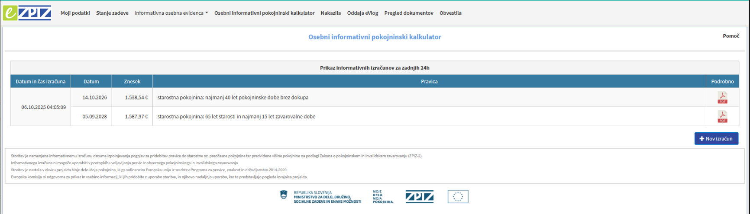

Na sliki je prikazan zaslon iz portala ZPIZ – osebni informativni pokojninski kalkulator, kjer lahko uporabnik preveri informativne izračune pokojnine.

Pojasnilo vsebine:

1. Naslov:
Osebni informativni pokojninski kalkulator
Gre za storitev, ki omogoča informativni izračun višine pokojnine glede na trenutno zbrane podatke o pokojninski in zavarovalni dobi.

2. Tabela z izračuni
V razdelku "Prikaz informativnih izračunov za zadnjih 24h" sta prikazana dva izračuna:
Datum izračuna | Datum upokojitve | Znesek | Vrsta pokojnine
06.10.2025 | 14.10.2026 | 1.538,54 € | Starostna pokojnina: najmanj 40 let pokojninske dobe brez dokupa
06.10.2025 | 05.09.2028 | 1.587,97 € | Starostna pokojnina: 65 let starosti in najmanj 15 let zavarovalne dobe
➡️ Razlaga:
- Prvi izračun prikazuje možnost upokojitve pri 40 letih pokojninske dobe brez dokupa – torej brez dokupa manjkajočih let. Znesek: 1.538,54 €.
- Drugi izračun prikazuje možnost upokojitve pri 65 letih starosti (ne glede na celotno pokojninsko dobo, če je vsaj 15 let zavarovalne). Znesek: 1.587,97 €.
Razlika med njima je torej v načinu pridobitve pogojev (ali po pokojninski dobi ali po starosti) in s tem nekoliko različni višini pokojnine.

3. PDF ikone
Na desni strani sta ikoni PDF, s katerima lahko prenesete podrobno poročilo o posameznem izračunu.

4. Opomba spodaj
V sivem polju je opozorilo, da gre le za informativni izračun, ki:
- nima pravnega učinka,
- se ne uporablja v uradnih postopkih,
- je odvisen od trenutno zbranih podatkov v evidenci ZPIZ.
Projekt je del pobude "Moje delo. Moja pokojnina.", sofinancirane iz sredstev Evropske unije.

Če želiš, ti lahko razložim še:
- katera možnost (od obeh) je finančno ugodnejša v praksi,
- ali se bolj splača čakati do 65. leta ali prej izkoristiti pogoje za 40 let pokojninske dobe.
Želiš, da to izračunava še skupaj (razmerje med izgubljenimi izplačili in višjo pokojnino)?
Odlično vprašanje — točno to pogosto zanima ljudi, ki jim manjka le nekaj mesecev do pogoja za starostno pokojnino brez dokupa (40 let pokojninske dobe).

🔹 1. Pravna podlaga
Odkup manjkajoče dobe omogoča Zakon o pokojninskem in invalidskem zavarovanju (ZPIZ-2), natančneje člen 183.
Odkup je možen za:
- manjkajočo pokojninsko dobo (npr. do 40 let za starostno pokojnino),
- največ do 5 let,
- in samo za obdobja, ko oseba ni bila vključena v obvezno zavarovanje.

🔹 2. Postopek odkupa
- Vloga za odkup dobe
Oddaš jo pri ZPIZ-u:
👉 obrazec M-1O (Vloga za odkup zavarovalne dobe).
Najdeš ga na spletni strani ZPIZ-a.
- Izbereš obdobje, ki ga želiš odkupiti – v tvojem primeru 2 meseca in 14 dni.
- ZPIZ izračuna prispevke po trenutno veljavni osnovi (običajno na podlagi povprečne bruto plače v RS v času vložitve vloge).

🔹 3. Cena odkupa (informativno)
ZPIZ uporablja formulo:
Osnova × 24,35 % × št. mesecev odkupa
Kjer je osnova = povprečna bruto plača v Sloveniji v mesecu pred vložitvijo vloge.
Za leto 2025 je ta okoli 2.300 € (lahko malo niha).
Torej:
[
2.300 € × 24,35 % = 560 € na mesec
]
Za 2 meseca in 14 dni (≈2,5 meseca) bi bilo to približno:
[
2,5 × 560 € = 1.400 €
]
To je enkraten znesek, ki ga plačaš v enem obroku (ali na obroke, če ZPIZ odobri).

🔹 4. Kaj pridobiš
Z odkupiš manjkajočo pokojninsko dobo in s tem:
- izpolniš pogoj 40 let pokojninske dobe brez dokupa,
- in se lahko upokojiš prej (brez čakanja na 65 let).
To običajno pomeni:
✅ več mesecev prej pokojnino,
✅ brez odbitkov (ker ne gre za predčasno upokojitev),
✅ polno starostno pokojnino.

🔹 5. Koraki, ki jih priporočam
- Prijavi se v eZPIZ (portal, s katerega je tvoja slika).
- V meniju izberi:
“Moji podatki → Pokojninska doba in osnove”, da vidiš, koliko točno ti manjka.
- Nato klikni:
“Vloga za odkup zavarovalne dobe”.
- Počakaj informativni izračun prispevkov (v nekaj dneh).
- Če se strinjaš z zneskom, potrdi in plačaj.

Če želiš, ti lahko pomagam izračunati točen strošek odkupa glede na aktualno povprečno plačo in tvoje podatke (če mi poveš, v katerem mesecu bi oddal vlogo).
Želiš, da ti izračunam točno vsoto?
Da — na portalu ZPIZ (eZPIZ) obstaja več načinov izračuna pokojnine, ne samo ta, ki si ga prikazal na sliki (“Osebni informativni pokojninski kalkulator”).
Ta del portala sicer ponuja informativne izračune, vendar lahko uporabiš še druge module in vrste izračunov, odvisno od tega, kaj želiš preveriti.

🔹 1. Osebni informativni pokojninski kalkulator
To je tisti, ki si ga uporabil — in omogoča dva glavna izračuna:
- Starostna pokojnina (ob 40 letih pokojninske dobe brez dokupa)
- Starostna pokojnina ob dopolnjenih 65 letih starosti
Tu so rezultati informativni, izračunani na podlagi tvojih podatkov iz evidence ZPIZ (plače, doba, osnove).

🔹 2. Napredni izračun pokojnine
V istem meniju je tudi možnost “Nov izračun” (gumb z modrim znakom ➕ spodaj desno).
Če ga izbereš, lahko:
- vneseš drugačno starost ali datum upokojitve,
- vneseš drugačno predvideno višino plače v prihodnje,
- označiš, da boš odkupil del pokojninske dobe,
- in s tem preveriš, kako bi odkup vplival na višino pokojnine in datum upokojitve.
To je bolj simulacija – prilagojena tvojim predpostavkam.

🔹 3. Informativna osebna evidenca
V meniju zgoraj (poleg “Osebni informativni pokojninski kalkulator”) je zavih “Informativna osebna evidenca”.
Tu vidiš:
- vse tvoje zbrane podatke o zavarovalnih obdobjih,
- mesečne osnove (plače, prispevki),
- vrzeli v zavarovanju,
- in lahko preveriš, katera obdobja se ti že upoštevajo, ter ali je kaj manjkajočih mesecev (kar je koristno, če razmišljaš o odkupu).

🔹 4. Stanje zadev
Ta zavihek ti pokaže:
- vse tvoje vložene vloge (npr. za odkup, priznanje dobe, izračun pokojnine ipd.),
- v katerem postopku so in
- ali je že izdan sklep.

🔹 5. Fizični (uradni) izračun ZPIZ
Če želiš uradni, ne le informativni izračun, lahko pri ZPIZ vložiš:
📄 “Vloga za informativni izračun pokojnine”
(ni isto kot spletni izračun – ta temelji na uradnih podatkih, izračunanih pri uslužbencu ZPIZ-a).
V tem primeru dobiš uraden dokument z žigom in podpisom.

Če želiš, ti lahko pokažem točne korake v eZPIZ (kam klikneš, da prideš do "naprednega izračuna" ali simulacije odkupa).
Ali želiš, da ti to napišem korak za korakom?
Odlično vprašanje — ta vloga za informativni izračun pokojnine je uradni dokument, ki ga izda ZPIZ (ne gre za spletni izračun v eZPIZ kalkulatorju).
Spodaj so vse možnosti, kje jo najdeš in kako jo oddaš 👇

🟩 1. KJE DOBIŠ OBRAZEC

🔸 Na spletni strani ZPIZ
Greš na uradno stran:
👉 https://www.zpiz.si
Nato v meniju izbereš poti:
Obrazci → Pokojnine → Vloga za informativni izračun pokojnine
Neposredna povezava (če želiš hitreje):
🔗 Vloga za informativni izračun pokojnine (ZPIZ-IZR)
Na strani boš videl PDF obrazec z naslovom:
»Vloga za informativni izračun pokojnine« (št. obrazca: ZPIZ-IZR)

🟩 2. NAČINI ODDAJE VLOGE
Imaš tri možnosti:

✅ a) Elektronsko – prek eZPIZ portala
- Prijaviš se z digitalnim potrdilom (npr. SIGEN-CA, smsPASS, bančni certifikat).
- V meniju izbereš:
“Moji podatki → Vloge → Nova vloga → Pokojnine → Informativni izračun pokojnine”
- Izpolniš obrazec in oddaš – brez tiskanja.
➡️ To je najhitrejša in najlažja pot.

✅ b) Pošlješ po pošti
- Obrazec (PDF) si preneseš s spletne strani ZPIZ.
- Natisneš, izpolniš in pošlješ na naslov:
Zavod za pokojninsko in invalidsko zavarovanje Slovenije
Kolodvorska 15
1000 Ljubljana
(opišeš, da gre za informativni izračun pokojnine)

✅ c) Osebno na enoti ZPIZ
Lahko jo prineseš osebno na katerokoli območno enoto ali izpostavo ZPIZ, kjer jo sprejmejo na vložišču.
Seznam enot: https://www.zpiz.si/cms/content2019.asp?contentid=1184

🟩 3. KAJ PRILOŽIŠ
Običajno nič — ZPIZ ima vse tvoje podatke o dobi in plačah.
Če pa si bil kdaj zaposlen v tujini, priložiš potrdila o tamkajšnji zavarovalni dobi.

🟩 4. KAJ DOBIŠ
Po nekaj tednih (običajno 2–4) prejmeš:
- uraden izračun višine pokojnine glede na trenutne podatke,
- datum, ko izpolniš pogoje za starostno pokojnino,
- in pojasnila (koliko let in mesecev ti manjka).
To je uradni dokument ZPIZ (z žigom), ki velja kot informacija pred vložitvijo dejanske vloge za upokojitev.

Če želiš, ti lahko zdaj pripravim predizpolnjeno verzijo te vloge (PDF z vpisanimi tvojimi podatki), da jo samo natisneš in podpišeš.
Želiš, da jo pripravim?
Odlično — vidim, da si v eZPIZ portalu, znotraj razdelka eVloge → Pokojnine.
Tu je prikazan seznam vlog, ki jih lahko oddaš elektronsko, vendar vloga za informativni izračun pokojnine ni med glavnimi (ker ne gre za zahtevo za pravico, ampak za informativno storitev).
Poglej spodaj navodila za točno lokacijo 👇

🟩 Kje najdeš vlogo za informativni izračun pokojnine v eZPIZ:
- Prijavi se v eZPIZ portal
(https://www.ezpiz.si/)
z digitalnim potrdilom (SIGEN-CA, smsPASS ali bančni certifikat).
- V zgornjem meniju izberi:
➡ Osebni informativni pokojninski kalkulator
- Nato klikni gumb “+ Nov izračun” (spodaj desno v modrem kvadratu).
🔹 Ta gumb odpre obrazec za vlogo za informativni izračun pokojnine – to je elektronska različica iste vloge, ki jo lahko dobiš tudi v papirnati obliki.
![primer gumba](ni_pravega_posnetka, ampak na tvoji prejšnji sliki se ta gumb vidi spodaj desno)
- Ko klikneš “Nov izračun”, izbereš:
  - vrsto pokojnine (starostna, predčasna ipd.),
  - predviden datum upokojitve,
  - in po želji dopišeš opombo (npr. da želiš vključiti odkupa dobe).
- Po oddaji bo izračun shranjen v seznam tvojih izračunov, tako kot na tvoji prvi sliki (s PDF ikono na desni).

🟨 Če želiš uradni izračun (ne le informativni)
Ta vloga ni v portalu eVloge.
Moraš uporabiti obrazec “Vloga za informativni izračun pokojnine (ZPIZ-IZR)”, ki je dostopen tukaj:
👉 https://www.zpiz.si/cms/content2019.asp?contentid=14612
Tega lahko:
- natisneš in pošlješ po pošti, ali
- oddáš osebno na enoti ZPIZ.

Če želiš, ti lahko pokažem korak za korakom v slikah, kako iz portala prideš do gumba “Nov izračun”, da ne iščeš po menijih.
Bi želel, da to pripravim?
Odlično vprašanje — točno to je bistvo tega prikaza na eZPIZ kalkulatorju.
✅ Da, 14. oktobra 2026 je datum, ko po trenutnih podatkih izpolniš pogoje za starostno pokojnino brez dokupa, če boš do takrat imel najmanj 40 let pokojninske dobe brez dokupa.
Poglej natančno razlago:

🔹 Kaj pomeni vnos:
Datum izračuna | Datum | Znesek | Pravica
06.10.2025 | 14.10.2026 | 1.538,54 € | Starostna pokojnina: najmanj 40 let pokojninske dobe brez dokupa
To pomeni:
- če boš do 14. 10. 2026 zbral točno 40 let pokojninske dobe (brez dokupa),
- boš imel pravico do starostne pokojnine,
- v predvidenem znesku približno 1.538,54 € bruto (oz. nekaj manj neto, če gre za slovensko pokojnino).

🔸 Pomembno:
Ta datum ni odločba, ampak informativni izračun, ki temelji na podatkih, ki jih ima ZPIZ o tvoji zavarovalni dobi in osnovah.
Če se do takrat ne spremeni zakonodaja in če bodo vsi podatki pravilni, se lahko dejansko upokojiš 14. oktobra 2026.

🔸 Druga možnost v tabeli:
| Datum | 05.09.2028 | 1.587,97 € | Starostna pokojnina: 65 let starosti in najmanj 15 let zavarovalne dobe |
Ta pa pomeni, da bi se lahko upokojil tudi 5. septembra 2028, če bi čakal do 65. leta starosti, vendar bi bila razlika v pokojnini majhna (+49,43 € mesečno).

🔹 Skratka:
✅ Lahko se upokojiš 14. oktobra 2026,
če do takrat dopolniš 40 let pokojninske dobe brez dokupa.
Če pa ti bo manjkalo nekaj mesecev (npr. 2 meseca in 14 dni, kot si prej omenil), lahko ta del odkupiš, in s tem ohraniš ta datum.

Bi želel, da ti izračunam, koliko bi izgubil oz. pridobil, če bi se upokojil 14.10.2026 namesto 05.09.2028 (v smislu skupno izplačane pokojnine v teh dveh letih)? To ti lepo pokaže, kaj se bolj splača.
Odlično, zelo praktično vprašanje 👍
Odgovor je:
👉 da, praviloma moraš delodajalca o nameravani upokojitvi obvestiti vnaprej — vendar odpoved ni vedno 3 mesece prej, ampak je odvisno od tvoje pogodbe in delovne dobe.
Razložimo natančno:

🟩 1. Če ti sam podaš odpoved zaradi upokojitve
(po upokojitvi ne gre za prenehanje po ZPIZ-u, ampak za redno odpoved pogodbe o zaposlitvi z tvoje strani)
Po Zakonu o delovnih razmerjih (ZDR-1):
Odpovedni rok za delavca je:
👉 15 dni, če si zaposlen manj kot 1 leto,
👉 30 dni, če si zaposlen več kot 1 leto.
Torej, če si zaposlen že dolgo (kar najbrž si), je odpovedni rok 30 dni.
📌 To pomeni:
če se želiš upokojiti 14. oktobra 2026, moraš delodajalcu dati odpoved najkasneje 14. septembra 2026.

🟨 2. Če se z delodajalcem dogovoriš drugače
Veliko podjetij ima v kolektivni pogodbi ali internih aktih določeno, da naj delavec obvesti delodajalca 2 ali 3 mesece prej, da lahko uredijo kadrovsko zamenjavo.
To pa ni zakonska obveznost, ampak dogovorna praksa.
Zato priporočam:
✅ Delodajalca obvesti vsaj 2–3 mesece prej,
formalno odpoved pa podaš 1 mesec pred datumom upokojitve.

🟦 3. Po odpovedi
Ko odpovedni rok poteče, ti delovno razmerje preneha, nato pa lahko:
- vložiš pri ZPIZ vlogo za priznanje pravice do starostne pokojnine (to je uradna vloga, ne več informativni izračun),
- ZPIZ začne izplačevati pokojnino z naslednjim dnem po prenehanju zavarovanja.

✅ Povzetek za tvoj primer
Kaj | Kdaj
Načrtovani odhod v pokoj | 14. 10. 2026
Oddaja uradne odpovedi | okrog 14. 9. 2026
Priporočeno obvestilo delodajalcu | že julij ali avgust 2026
Vloga za priznanje pokojnine pri ZPIZ | lahko oddaš že 30 dni prej (v začetku septembra 2026)

Če želiš, ti lahko napišem vzorec odpovedi pogodbe o zaposlitvi zaradi upokojitve, ki jo le podpišeš in oddaš delodajalcu.
Bi želel, da ti ga pripravim?
Odlično 👍 — tukaj je vzorec odpovedi pogodbe o zaposlitvi zaradi upokojitve, ki je primeren za oddajo delodajalcu.
Lahko ga kopiraš v Word ali natisneš in podpišeš.

🟩 VZOREC ODPOVEDI POGODBE O ZAPOSLITVI ZARADI UPOKOJITVE
[Tvoje ime in priimek]
[Tvoj naslov]
[Poštna številka in kraj]
[Naziv delodajalca]
[Naslov delodajalca]
[Poštna številka in kraj]

Zadeva: Odpoved pogodbe o zaposlitvi zaradi upokojitve
Spoštovani,
v skladu s upoštevnimi določbami Zakona o delovnih razmerjih (ZDR-1) vam odpovedujem pogodbo o zaposlitvi zaradi nameravane upokojitve.
Zakoniti odpovedni rok za delavca znaša 30 dni, zato naj mi delovno razmerje preneha dne
[vpiši datum – npr. 14. oktober 2026],
ko nameravam izpolniti pogoje za starostno pokojnino.
Prosil bi, da mi ob prenehanju delovnega razmerja izdate potrdilo o zaposlitvi (M-8 obrazec) ter vse druge potrebne dokumente za vložitev vloge na ZPIZ.
Zahvaljujem se za sodelovanje in vam želim veliko uspeha pri nadaljnjem delu.
Lep pozdrav,
V [kraj], dne [datum]

(lastnoročni podpis)
[Tvoje ime in priimek]

🟨 Navodila:
- Datum prenehanja delovnega razmerja naj bo dan pred upokojitvijo (če se upokojiš 14. 10. 2026, vpiši prenehanje 13. 10. 2026).
- Odpoved oddaj v dveh izvodih – enega podpiše delodajalec in ti ga vrne kot dokazilo o prejemu.
- Po prenehanju delovnega razmerja vložiš na ZPIZ vlogo za priznanje pravice do starostne pokojnine.

Želiš, da ti pripravim isti dokument kot PDF, z vpisanim tvojim imenom in datumom upokojitve (14. 10. 2026)?
Odlično vprašanje 👍
Ta obrazec, ki ga kažeš na sliki, je uradna vloga za priznanje pravice do starostne ali predčasne pokojnine pri Zavodu za pokojninsko in invalidsko zavarovanje Slovenije (ZPIZ).

🟩 Kaj pomeni in čemu služi
To je uradna vloga, s katero zaprosiš ZPIZ, da ti:
- uradno prizna pravico do pokojnine (ne več samo informativno),
- začne postopek za odmero in izplačilo pokojnine.
Z drugimi besedami — to je zadnji korak v postopku upokojitve.
Ko to vlogo oddaš, ZPIZ začne uradni postopek, ti pošlje odločbo in začne nakazovati pokojnino.

🟨 Kdaj se ta vloga odda
- Oddaš jo po prenehanju delovnega razmerja (ko ne boš več v zavarovanju),
- oziroma največ 30 dni pred načrtovanim datumom upokojitve.
👉 V tvojem primeru (če se želiš upokojiti 14. oktobra 2026) bi lahko vlogo oddal v začetku septembra 2026.

🟦 Kaj označiš
Na vrhu obrazca imaš dve možnosti:
- Starostna pokojnina ✅ – to označiš ti (ker izpolniš pogoj 40 let pokojninske dobe brez dokupa),
- Predčasna pokojnina ❌ – to označajo tisti, ki gredo prej v pokoj z odbitkom.

🟩 Kaj ZPIZ potrebuje s to vlogo
ZPIZ bo:
- preveril tvojo pokojninsko in zavarovalno dobo,
- preveril osnove (plače),
- uradno izračunal znesek pokojnine,
- izdal odločbo o priznani pravici do starostne pokojnine,
- in ti nato začel izplačevati pokojnino (navadno od prvega dne po prenehanju delovnega razmerja).

🟨 Kam in kako oddaš
- Elektronsko prek portala eZPIZ → eVloge → Pokojnine → Zahteva za priznanje pravice do starostne pokojnine (kot na tvoji sliki).
- Lahko tudi po pošti ali osebno na najbližji enoti ZPIZ.

Če želiš, ti lahko natančno povem:
- katere priloge moraš dodati (če si kdaj delal v tujini ali imel prekinitev),
- in kdaj točno jo moraš oddati, da bo pokojnina začela teči brez zamika.
Bi želel, da ti točno to napišem za tvoj primer (glede na datum 14. 10. 2026)?
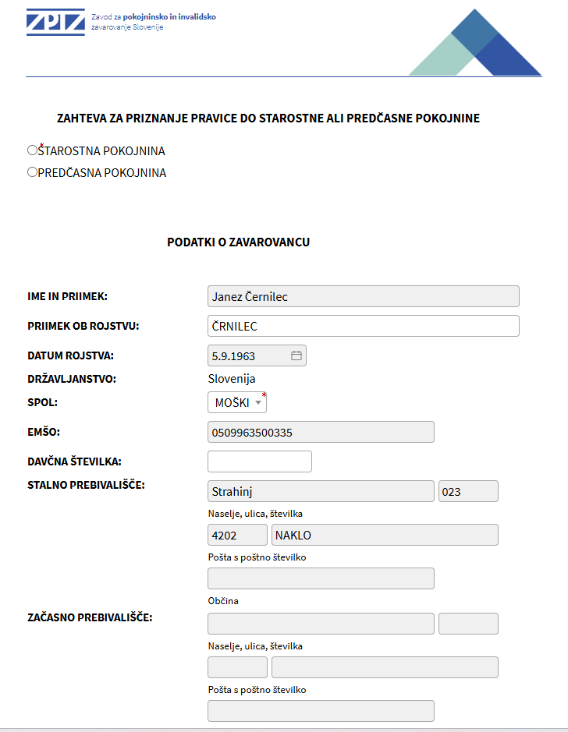
Odlično vprašanje 👏
Ta obrazec, ki ga kažeš na sliki, se imenuje:
🟩 »Vloga za predhodno pisno informacijo o dopolnjeni skupni pokojninski dobi«

🔹 Čemu služi ta obrazec
To ni vloga za upokojitev, ampak vloga za preverjanje, koliko pokojninske dobe imaš trenutno priznane in evidentirane pri ZPIZ-u — preden zaprosiš za pokojnino.
Z njo uradno zaprosiš ZPIZ, da ti pisno sporoči:
- koliko pokojninske dobe imaš do določenega datuma,
- katera obdobja so že priznana in
- če obstajajo morebitne manjkajoče dobe (npr. obdobja brez plačanih prispevkov, delo v tujini ipd.).

🔸 Kdaj in zakaj jo uporabiš
To vlogo običajno oddajo ljudje, ki se:
- bližajo upokojitvi in želijo točen izračun pokojninske dobe,
- niso prepričani, ali ima ZPIZ v evidenci vsa njihova delovna obdobja,
- ali pa so delali v tujini in želijo, da se tudi ta doba upošteva pri skupni dobi.

🔹 Kaj označiš v obrazcu
- V polje “Pri izračunu skupne pokojninske dobe naj se upošteva do vključno” napišeš npr. 14.10.2026,
če želiš izvedeti, koliko dobe boš imel do načrtovane upokojitve.
- Spodaj lahko vneseš še dobe, dopolnjene v tujini (če si delal npr. v Avstriji, Nemčiji itd.).

🔹 Kaj dobiš nazaj
Po nekaj tednih (navadno 2–4) prejmeš uradno pismo ZPIZ, v katerem piše:
- Skupna dopolnjena pokojninska doba,
- razčlenitev po letih (kje in kdaj si bil zavarovan),
- in opozorila, če je kakšno obdobje še nepotrjeno ali manjkajoči podatki.
To ti pomaga, da točno veš:
👉 kdaj boš izpolnil pogoje za 40 let pokojninske dobe
in
👉 ali moraš kaj urediti (npr. dopolniti manjkajoče prispevke ali dokazila).

🔹 Kdaj jo priporočam
Zate, ki si rojen 5. 9. 1963 in se želiš upokojiti 14. 10. 2026, je ta obrazec zelo priporočljiv, da ga oddaš konec leta 2025 ali v začetku 2026.
Tako boš imel dovolj časa preveriti, ali ima ZPIZ vse pravilno evidentirano, še preden oddaš uradno vlogo za pokojnino.

Bi želel, da ti napišem, kako izpolniti polja (do katerega datuma in kaj pustiti prazno), da ga lahko kar oddaš?
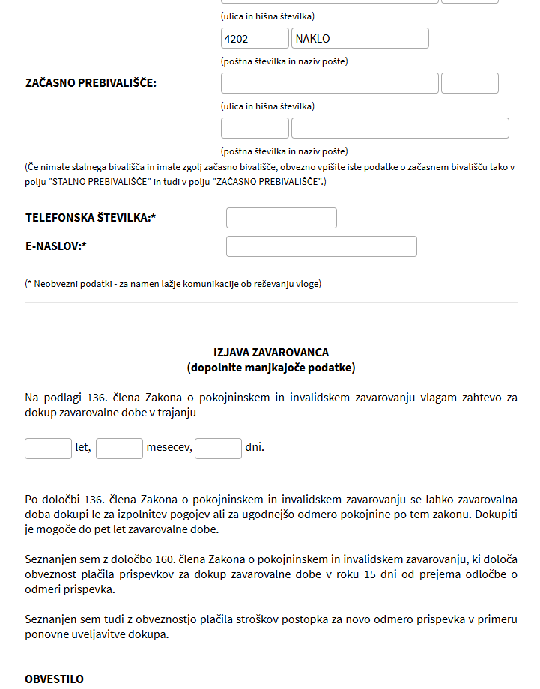
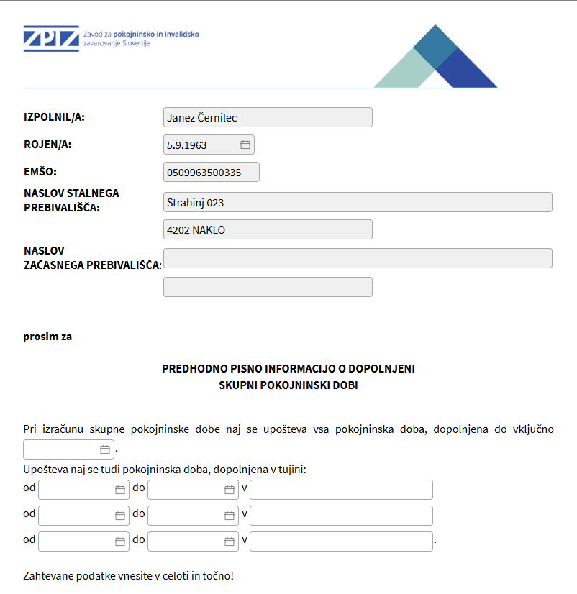
Odlično vprašanje — to je eden najpomembnejših obrazcev pri pripravi na upokojitev 👇

🟩 Namen obrazca
To je vloga za odkup zavarovalne dobe po 136. členu Zakona o pokojninskem in invalidskem zavarovanju (ZPIZ-2).
Z njo uradno zaprosiš ZPIZ, da ti omogoči odkup manjkajoče pokojninske dobe — torej obdobja, ko nisi bil zavarovan, pa bi ga rad “dokupil”, da bi prej izpolnil pogoje za starostno pokojnino brez dokupa (40 let pokojninske dobe).

🟦 Kaj pomeni “odkup zavarovalne dobe”
Gre za možnost, da sam plačaš prispevke za obdobje, ko nisi bil vključen v zavarovanje (npr. brezposelnost, šolanje, vmesne prekinitve, krajše vrzeli ipd.), da se ti ta čas vključi v pokojninsko dobo.
ZPIZ ti nato to dobo uradno prizna, kot da si bil zavarovan.

🟨 Kdo lahko vloži vlogo
Vlogo lahko odda kdorkoli, ki:
- še ni upokojen,
- in mu manjka do 5 let pokojninske dobe,
da bi izpolnil pogoje za starostno pokojnino.
Torej, če tebi manjka 2 meseca in 14 dni, je ta obrazec točno tisti, ki ga potrebuješ. ✅

🟩 Kaj vpišeš
V delu:
“Vlagam zahtevo za odkup zavarovalne dobe v trajanju …”
vpišeš natančno:
0 let, 2 meseca, 14 dni
To pomeni, da želiš odkupiti prav toliko časa, kot ti manjka do 40 let pokojninske dobe.

🟦 Kaj se zgodi po oddaji
- ZPIZ preveri tvoj zahtevek in izračuna prispevke, ki jih moraš plačati za ta odkup.
- V nekaj tednih prejmeš odločbo z navedenim zneskom.
- Imaš 15 dni časa, da ta znesek plačaš.
- Ko plačaš, ti ZPIZ vključi ta čas v pokojninsko dobo in se ti s tem skrajša čas do upokojitve.

🟨 Koliko to stane (informativno)
Znesek se izračuna po formuli:
Povprečna bruto plača v RS × 24,35 % × št. mesecev odkupa
Če vzamemo leto 2025 (povprečna plača približno 2.300 €):
- 2.300 × 24,35 % = 560 € na mesec
- za 2 meseca in 14 dni ≈ 1.400 € (enkraten znesek)

🟩 Kam oddaš vlogo
- Elektronsko: prek portala eZPIZ → eVloge → Pokojnine → “Zahteva za odkup zavarovalne dobe”
- ali v papirni obliki: po pošti ali osebno na najbližji enoti ZPIZ.

🟦 Povzetek
Namen | Dobiš kaj | Kdaj uporabiti
Odkup manjkajoče pokojninske dobe | Možnost dopolnitve do 40 let pokojninske dobe brez dokupa | Če ti manjka do 5 let (v tvojem primeru 2 meseca in 14 dni)

Če želiš, ti lahko pripravim izpolnjen osnutek te vloge (PDF), z vpisanimi tvojimi podatki (ime, rojstni datum, trajanje odkupa 2 meseca in 14 dni).
Bi želel, da ti jo pripravim za tisk in podpis?
Odlično vprašanje — in zelo pomembno, ker lahko pravočasna oddaja vloge prihrani tudi mesece čakanja in denarja.
👇 Tukaj je razlaga točno za tvoj primer:

🟩 Tvoj cilj
Želiš se upokojiti 14. oktobra 2026
in ti manjka 2 meseca in 14 dni pokojninske dobe.
Zato boš ta čas odkupil, da boš do takrat izpolnil pogoj za 40 let pokojninske dobe brez dokupa.

🟨 Kdaj točno oddati vlogo za odkup zavarovalne dobe
🔹 Najprimernejši čas:
okoli marec–april 2026 (≈ pol leta pred upokojitvijo)
To je idealno zato, ker:
- ZPIZ za obdelavo potrebuje nekaj tednov (včasih 1–2 meseca),
- po izdaji odločbe imaš 15 dni časa za plačilo prispevkov,
- po plačilu se tvoj odkup uradno vpiše v pokojninsko evidenco — in mora biti tam preden oddaš vlogo za pokojnino (september 2026).

🕓 Časovni potek zate
Korak | Priporočeni datum | Kaj storiš
1️⃣ Oddaja vloge za odkup dobe | marec ali april 2026 | Oddaš elektronsko ali osebno na ZPIZ
2️⃣ Prejmeš odločbo ZPIZ (znesek za plačilo) | maj 2026 | ZPIZ pošlje izračun prispevkov
3️⃣ Plačaš znesek odkupa | v 15 dneh po prejemu odločbe | Plačaš enkratno (lahko tudi na obroke, če ZPIZ dovoli)
4️⃣ Doba se vpiše v evidenco | junij 2026 | ZPIZ uradno doda manjkajočo dobo
5️⃣ Oddaš vlogo za priznanje pravice do pokojnine | začetek septembra 2026 | Tako bo pokojnina začela teči 14. 10. 2026

🟩 Pomembno opozorilo
Če bi vlogo za odkup vložil prepozno (npr. poleti 2026),
ZPIZ morda ne bi uspel pravočasno zaključiti postopka,
in bi moral počakati na priznanje pokojnine — izplačila bi se ti lahko zamaknila za 1–2 meseca.
Zato je marec–april 2026 optimalno.

Če želiš, ti lahko napišem opomnik z natančnimi koraki po mesecih (kdaj odkup, kdaj odpoved, kdaj vloga za pokojnino), da boš imel popoln časovni načrt do 14. oktobra 2026.
Želiš, da ga pripravim?

Odlično vprašanje — in zelo pomembno, ker imaš kot učitelj v javnem sektorju (na Šolskem centru Kranj) nekoliko posebna pravila glede koriščenja letnega dopusta ob odhodu v pokoj.
Poglejmo podrobno 👇

🟩 1. Temeljno pravilo
Po Zakonu o delovnih razmerjih (ZDR-1) in Kolektivni pogodbi za dejavnost vzgoje in izobraževanja (KPVIZ) velja:
Če delavcu delovno razmerje preneha (npr. zaradi upokojitve), ima pravico do sorazmernega dela letnega dopusta za tisto leto, v katerem preneha delovno razmerje.

🟦 2. Kaj to pomeni zate leta 2026
Ti se želiš upokojiti 14. oktobra 2026.
Torej boš delal do srede oktobra → približno 10 mesecev v letu.
Zato ti pripada sorazmerni del dopusta za leto 2026:
[
(10 mesecev / 12 mesecev) × 37 dni = približno 31 dni dopusta
]
🔹 Torej: 31 dni dopusta za leto 2026.
🔹 Če pa bi ti delovno razmerje prenehalo po 1. juliju, bi po večini kolektivnih pogodb učiteljem priznali celoten letni dopust, kar pomeni vseh 37 dni.
In ker se upokojiš šele oktobra, ti pripada celoten letni dopust.
✅ Torej v tvojem primeru — vseh 37 dni.

🟨 3. Kako ga lahko izkoristiš
Imaš dve možnosti:
a) Izkoristiš dopust pred upokojitvijo
- Svoj dopust (ali večji del) koristiš pred 14. oktobrom 2026.
- V tem primeru se z ravnateljem dogovoriš za natančen termin koriščenja (npr. avgust–september ali začetek oktobra).
- Priporočljivo je, da se dogovoriš do konca šolskega leta 2025/26, da se to vključi v organizacijo dela.
b) Dopust se izplača
Če dopusta ne bi mogel izkoristiti do dneva upokojitve (npr. zaradi nadomeščanja, bolezni ali drugih razlogov), imaš pravico, da ti delodajalec izplača neizkoriščeni dopust v obliki denarnega nadomestila ob prenehanju delovnega razmerja.
(Tako določa 164. člen ZDR-1.)

🟩 4. Posebnost za učitelje
Ker si učitelj na javni šoli, imaš dopust običajno vezan na šolske počitnice.
To pomeni:
- največ dopusta lahko koristiš med poletnimi počitnicami,
- del dopusta lahko koristiš tudi med šolskim letom, če se ravnatelj strinja,
- če se upokojiš sredi oktobra, je priporočljivo, da dopust izkoristiš že pred 1. septembrom 2026 (v avgustu),
da ne bi bilo treba iskati nadomeščanja med poukom.

🟨 5. Povzetek za tvoj primer
Postavka | Pojasnilo
Datum upokojitve | 14. oktober 2026
Skupni dopust za leto 2026 | 37 dni (polni dopust)
Priporočeno koriščenje | julij–avgust 2026
Alternativa | izplačilo neizkoriščenega dopusta ob upokojitvi
Pravna podlaga | ZDR-1 (čl. 162–164) in KPVIZ (čl. 62)

Če želiš, ti lahko pomagam pripraviti predlog dopusta za leto 2026, ki ga oddaš ravnatelju (uraden obrazec ali predlog koriščenja z upoštevanjem upokojitve).
Bi želel, da ga pripravim?
Odlično in zelo praktično vprašanje 👏 — in da, v določenih primerih lahko znesek izplačila za neizkoriščen dopust dejansko pokrije ali skoraj pokrije strošek odkupa manjkajoče pokojninske dobe.
Poglejva natančno, kako to deluje in koliko to pomeni v praksi 👇

🟩 1. Kaj pomeni izplačilo neizkoriščenega dopusta
Če se ne moreš dogovoriti za koriščenje dopusta pred upokojitvijo, ima delodajalec po 164. členu Zakona o delovnih razmerjih (ZDR-1) obveznost, da ti izplača denarno nadomestilo za neizkoriščene dni dopusta.
To je torej bruto izplačilo, ki se obdavči enako kot plača (davki in prispevki).

🟨 2. Kako se izračuna ta znesek
Formula je:
[
\text{Nadomestilo} = \text{tvoja povprečna bruto plača} \div \text{število delovnih dni v mesecu} \times \text{število neizkoriščenih dni dopusta}
]

💡 Primer z realnimi podatki:
Predpostavimo:
- tvoja povprečna bruto plača kot učitelja je okoli 2.300 €,
- mesec ima 21 delovnih dni,
- imaš 37 dni dopusta,
- recimo, da izkoristiš 10 dni, torej 27 dni ostane neizkoriščenih.
Potem:
[
2.300 € \div 21 × 27 = 2.957 €
]
Torej bi ti delodajalec izplačal približno 2.900–3.000 € bruto, kar je okoli 1.900–2.100 € neto, odvisno od dohodninske lestvice.

🟩 3. Primerjava z odkupom manjkajoče dobe
Ocenjeni strošek odkupa 2 mesecev in 14 dni je:
[
2,5 × 560 € = 1.400 € (enkratni znesek)
]
Torej:
💶 Izplačilo dopusta (≈ 2.000 € neto)
bi zlahka pokrilo strošek odkupa (≈ 1.400 €)
in ti bi celo nekaj ostalo.

🟨 4. Na kaj pazi
- Izplačilo dopusta pride od delodajalca (Šolski center Kranj),
- Odkup pokojninske dobe plačaš ZPIZ-u, po odločbi, ki jo dobiš po oddaji vloge.
- Časovno se to lepo izide, ker:
  - dopust se izplača pri zadnji plači (oktober 2026),
  - odkup pa boš moral plačati že nekaj mesecev prej (maj–junij 2026).
Če boš želel uporabiti denar iz dopusta za odkup, se lahko dogovoriš, da:
ZPIZ počaka na plačilo do izplačila odpravnine ali dopusta (včasih ti to omogočijo z rokom plačila).

🟩 5. Povzetek
Postavka | Znesek (ocena) | Vir
Strošek odkupa 2 meseca 14 dni | ~1.400 € | plačilo ZPIZ-u
Izplačilo neizkoriščenega dopusta (27 dni) | ~2.000 € neto | izplača ŠC Kranj
Rezultat | +600 € razlike | pokriješ odkup in ti ostane

✅ Zaključek:
Da, znesek izplačila neizkoriščenega dopusta bo zelo verjetno zadoščal za plačilo odkupa 2 mesecev in 14 dni.
Dejansko je to pametna in finančno učinkovita rešitev, da doplačaš manjkajočo pokojninsko dobo brez dodatnega bremena.

Če želiš, ti lahko pripravim finančni načrt po mesecih 2026 (kako se časovno in denaOdlično 👍 — tukaj je uradni vzorec vloge za izplačilo neizkoriščenega dopusta ob upokojitvi, pripravljen posebej za tvoj primer (učitelj na Šolskem centru Kranj, upokojitev 14. 10. 2026).
Lahko ga natisneš, podpišeš in oddaš ravnatelju oz. kadrovski službi.

🟩 VLOGA ZA IZPLAČILO NEIZKORIŠČENEGA LETNEGA DOPUSTA OB UPOKOJITVI
Ime in priimek: Janez Črnilc
Naslov: [vpiši svoj naslov]
Delovno mesto: učitelj strokovnih predmetov
Zaposlen pri: Šolski center Kranj
Datum predvidene upokojitve: 14. oktober 2026

Zadeva: Vloga za izplačilo neizkoriščenega letnega dopusta ob upokojitvi
Spoštovani,
v skladu z 164. členom Zakona o delovnih razmerjih (ZDR-1) vlagam vlogo za izplačilo neizkoriščenega letnega dopusta za leto 2026, ker zaradi prenehanja delovnega razmerja ob upokojitvi dopusta ne bom mogel v celoti izkoristiti.
Prosil bi, da se mi neizkoriščeni del dopusta, ki ga do dneva upokojitve ne bom mogel koristiti, izplača v obliki denarnega nadomestila ob zaključnem obračunu plače.
V kolikor bo mogoče, prosim tudi za uradni zapis o številu preostalih dni neizkoriščenega dopusta na dan 13. oktober 2026.
Zahvaljujem se za razumevanje in dosedanje sodelovanje.
Lep pozdrav,
V Kranju, dne ___________ 2026

Janez Črnilc
(podpis vlagatelja)

🟦 Navodila:
- oddaj to vlogo v septembru 2026, ko bo potrjeno, koliko dopusta boš do upokojitve še imel,
- priloži razpored koriščenja dopusta, če ga imaš že potrjen,
- kadrovska služba bo nato na podlagi evidence uradno določila število dni in izračunala izplačilo.

Želiš, da ti to pripravim še kot PDF dokument, ki ga lahko takoj natisneš in podpišeš?
rno ujemata odkup, plača, dopust in pokojnina).
Bi želel, da ti to razporedim po mesecih (marec–oktober 2026)?
Odlično — zdaj imaš že zelo konkretno situacijo 👇

🟩 Osnovni podatki
- Skupni letni dopust: 37 dni
- Upokojitev: 1. september 2026
- Koriščenje dopusta: 10. julij – 16. avgust 2026
- Trajanje koriščenega dopusta: približno 5 tednov in 3 dni = 38 koledarskih dni, od tega je 28 delovnih dni (ker vikendi ne štejejo v dopust).

🟨 1. Koliko dopusta ti pripada leta 2026
Ker se upokojiš 1. septembra 2026, ti pripada sorazmerni del dopusta za 8 mesecev dela v letu:
[
(8 / 12) × 37 = 24,7 ≈ 25 dni dopusta
]
Torej:
✅ 25 dni dopusta za leto 2026 (do dneva upokojitve)

🟦 2. Koliko dopusta porabiš med 10. 7. in 16. 8.
Če v tem obdobju (10. julij – 16. avgust) ne delaš nič, se šteje, da koristiš 28 delovnih dni dopusta (običajno 5 dni na teden × 5 tednov + 3 dni).

🟨 3. Kaj to pomeni
Postavka | Število dni
Skupaj pripadajoč dopust (do 1. 9. 2026) | 25 dni
Koriščeni dopust (10. 7. – 16. 8.) | 28 dni
Razlika | –3 dni
Torej bi s tem načrtom porabil 3 dni več, kot ti formalno pripada do dneva upokojitve.

🟩 4. Kaj lahko narediš
Imaš dve možnosti:

✅ Možnost 1:
Z ravnateljem se dogovoriš, da ti prizna celoten dopust (37 dni), ker se upokojiš po 1. juliju.
Po praksi v javnem sektorju (in po nekaterih sodnih odločbah) se delavcem, ki prenehajo z delom po 1. juliju, prizna celoten letni dopust.
→ Tako bi imel dovolj dni in ne bi presegel.

✅ Možnost 2:
Če ti priznajo le sorazmerni del (25 dni), bi bilo najbolje, da dopust koristiš npr.
od 10. julija do 7. avgusta 2026 (25 delovnih dni),
potem pa se 16. avgusta vrneš in še zadnje tedne oddelaš do 31. avgusta.

🟦 5. Če zahtevaš izplačilo
Če boš izkoristil le 25 dni, ti bo za preostanek (do 37 dni) pripadlo izplačilo 12 dni dopusta, če ga bo delodajalec odobril.
To bi bilo približno:
[
12 dni × (2.300 € ÷ 21) ≈ 1.314 € bruto
]
(kar zna biti okrog 900 € neto).

✅ Povzetek zate
Postavka | Vrednost
Datum upokojitve | 1. september 2026
Dokup dobe | 1 mesec in 14 dni
Skupni dopust | 37 dni
Sorazmerni dopust (do 1. 9.) | 25 dni
Koriščen dopust (10. 7.–16. 8.) | 28 dni
Rešitev | Dogovor o polnem dopustu ali krajšanje za 3 dni
Možnost izplačila | do 12 dni (če ti priznajo celotni dopust)

Želiš, da ti na podlagi tega pripravim še uraden predlog koriščenja in izplačila dopusta za 2026 (za oddajo ravnatelju)?
Odlično 👍 — spodaj je uradno pripravljen predlog koriščenja in izplačila dopusta za leto 2026, popolnoma prilagojen tvojemu primeru (učitelj na Šolskem centru Kranj, upokojitev 1. 9. 2026, 37 dni dopusta, dopust od 10. 7. do 16. 8.).
To vlogo lahko natisneš in oddaš ravnatelju ali kadrovski službi.

🟩 PREDLOG KORIŠČENJA IN IZPLAČILA NEIZKORIŠČENEGA LETNEGA DOPUSTA ZA LETO 2026
Ime in priimek: Janez Črnilc
Delovno mesto: učitelj strokovnih predmetov
Enota: Šolski center Kranj
Leto: 2026
Skupno število dni dopusta: 37 dni
Predvidena upokojitev: 1. september 2026

Zadeva: Predlog koriščenja in izplačila neizkoriščenega dopusta ob upokojitvi
Spoštovani,
v skladu z določili Zakona o delovnih razmerjih (ZDR-1) in Kolektivne pogodbe za dejavnost vzgoje in izobraževanja (KPVIZ) vam posredujem predlog koriščenja letnega dopusta za leto 2026 ter zahtevo za izplačilo neizkoriščenega dela dopusta ob moji upokojitvi dne 1. septembra 2026.

Predlagano koriščenje letnega dopusta:
Obdobje | Število dni | Opomba
10. julij 2026 – 16. avgust 2026 | 28 dni | koriščenje med poletnimi počitnicami
Skupaj koriščeno: | 28 dni
Neizkoriščeni dopust: | 9 dni | predlagam izplačilo ob upokojitvi

Zahteva za izplačilo
Ker bom z dnem 1. septembra 2026 zaključil delovno razmerje zaradi upokojitve, in preostanka letnega dopusta ne bom mogel izkoristiti, prosim, da se mi neizkoriščenih 9 dni letnega dopusta izplača ob zaključnem obračunu plače, skladno s 164. členom ZDR-1.

Hvala za razumevanje in dosedanje sodelovanje.
Lep pozdrav,
V Kranju, dne ____________ 2026

Janez Črnilc
(podpis vlagatelja)

Ravnatelj / kadrovska služba
(potrditev delodajalca)

🟦 Navodila:
- Vlogo lahko oddaš spomladi 2026 (marec–april), ko se pripravlja načrt koriščenja dopustov.
- Če se ob potrjevanju dopusta pokaže, da boš imel več ali manj dni, lahko kadrovska služba število dni naknadno prilagodi.
- Vloga naj bo v dveh izvodih – enega potrdi in vrne šola kot dokazilo.

Bi želel, da ti ta dokument pripravim še kot PDF datoteko (urejeno, pripravljeno za podpis)?

